PROCESAMIENTO DE LA INFORMACIÓN DEL TIPO DE SUELOS DE LA CUENCA DEL RÍO CHAGUANA
El procesamiento de la información del tipo de suelos de la cuenca del Río Chaguana se esquematiza en el siguiente organigrama:

CAMPAÑA DE MUESTREO DE SUELO
ENSAYO DE SUELO (LABORATIRO- FICT)
% de materia orgánica
Esfuerzo a la compresión simple
% de humedad
Densidad
ENSAYO DE PESTICIDAS
(LABORATORIO-C.E.A)
BASE DE DATOS DE PESTICIDAS
BASE DE DATOS CARTOGRAFICA DE SUELOS PARA LA CUENCA HIDROGRAFICA
MAPA DE SUELO
% de
limo
% de arena
% de arcilla
El tipo de suelos de la cuenca, la textura y el porcentaje que ocupan en la cuenca cada uno de ellos se detalla a continuación:
 | % DE AREA | TEXTURA
1 | 1,49 | ARENA
2 | 39,83 | FRANCO
3 | 12,99 | FRANCO LIMOSO
4 | 30,36 | FRANCO ARENOSO
5 | 0,99 | ARCILLA
6 | 9,60 | FRANCO ARCILLOSO
7 | 2,39 | FRANCO ARCILLO ARENOSO
8 | 2,12 | ARENO FRANCO
9 | 0,23 | ARCILLA LIMOSA
Para el procesamiento de la información del tipo de suelos de la cuenca fue necesario crear una base de datos de suelo que representara de mejor manera los diferentes tipos de suelos presentes en la cuenca y que permitieran aprovechar muchos de los datos generados en el Laboratorio de Suelos de la ESPOL a partir de las muestras recolectadas en la Campaña de Muestreo de Suelos; a continuación se detallan los datos de suelo introducidos en el SWAT:
ID | % DE AREA | TEXTURA | SWAT NAME
1 | 1,49 | ARENA | ARENA
2 | 39,83 | FRANCO | FRANCO
3 | 12,99 | FRANCO LIMOSO | FRANCO LIMOSO
4 | 30,36 | FRANCO ARENOSO | FRANCO ARENOSO
5 | 0,99 | ARCILLA | ARCILLA
6 | 9,60 | FRANCO ARCILLOSO | FRANCO ARCILLOSO
7 | 2,39 | FRANCO ARCILLO ARENOSO | FRANCO ARCILLO ARENO.
8 | 2,12 | ARENO FRANCO | ARENO FRANCO
9 | 0,23 | ARCILLA LIMOSA | ARCILLA LIMOSA

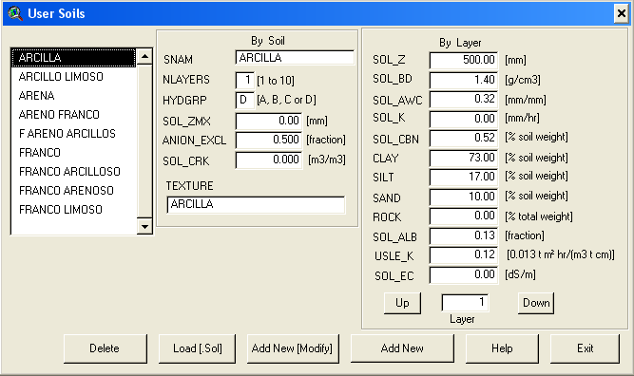
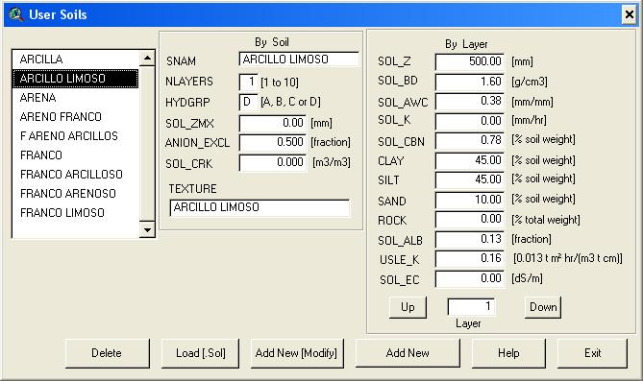

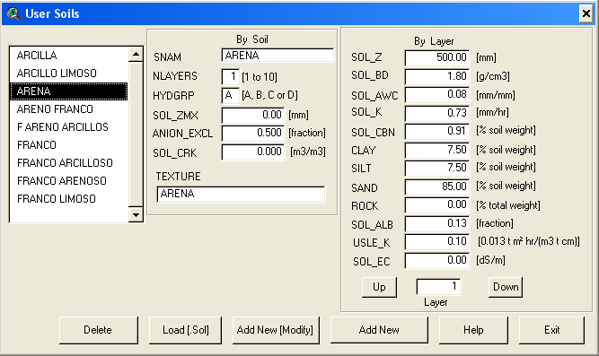

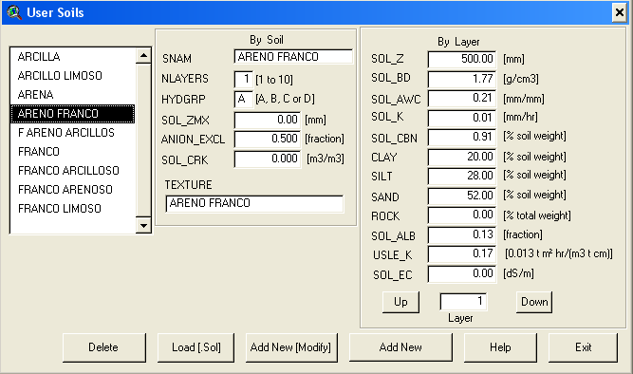

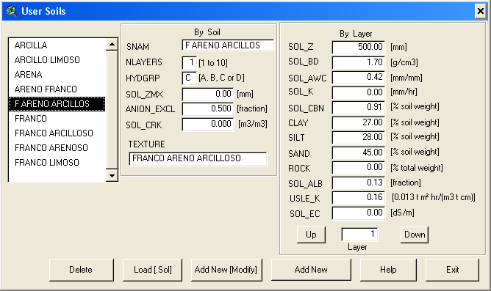

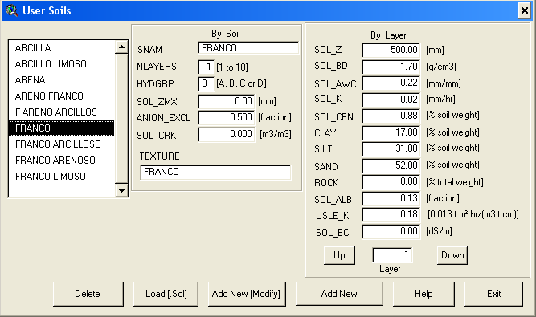

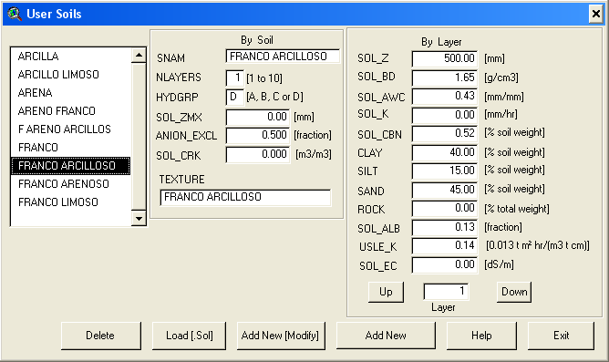

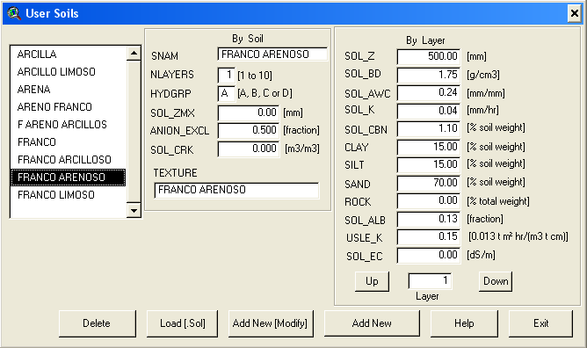
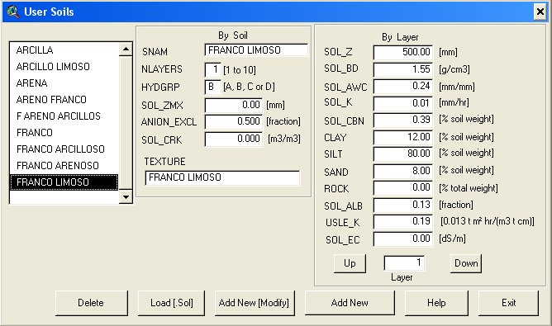

DETALLE DE LA DISTRIBUCIÓN DE SUELOS EN LAS SUBCUENCAS DEL RIO CHAGUANA

 | Área [ha] | % en la cuenca
SUBCUENCA # 1 | 1.861,65 | 5,78

SUELO | Área [ha] | % en la cuenca | % en la subcuenca
ARCILLA
FRANCO LIMOSO | 134,83 | 0,42 | 7,24
FRANCO ARENOSO | 60,97 | 0,19 | 3,27
FRANCO | 726,19 | 2,25 | 39,01
FRANCO ARCILLOSO | 765,78 | 2,38 | 41,13
ARENA | 4,87 | 0,02 | 0,26

 | Área [ha] | % en la cuenca
SUBCUENCA # 2 | 7.414,92 | 23,02

SUELO |  | Área [ha] |  | % en la cuenca | % en la subcuenca
FRANCO LIMOSO |  | 2.188,35 |  | 6,79 | 29,51
FRANCO ARENOSO |  | 217,17 |  | 0,67 | 2,93
FRANCO |  | 4.687,11 |  | 14,55 | 63,21
FRANCO ARCILLOSO |  | 296,10 |  | 0,92 | 3,99
ARENA |  | 26,19 |  | 0,08 | 0,35
 | Área [ha] |  | % en la cuenca
SUBCUENCA # 3 | 1.134,45 |  | 3,52

SUELO | Área [ha] | % en la cuenca | % en la subcuenca
FRANCO LIMOSO
FRANCO ARENOSO | 63,97 | 0,20 | 5,64
FRANCO | 627,77 | 1,95 | 55,34

 | Área [ha] | % en la cuenca
SUBCUENCA # 4 | 5.498,55 | 17,07

SUELO | Área [ha] | % en la cuenca | % en la subcuenca
F ARENO ARCILLOS
ARCILLA | 59,73 | 0,19 | 1,09
FRANCO ARENOSO | 3.280,77 | 10,18 | 59,67
FRANCO | 367,84 | 1,14 | 6,69
FRANCO ARCILLOSO | 571,45 | 1,77 | 10,39
ARENO FRANCO | 431,00 | 1,34 | 7,84
ARENA | 287,30 | 0,89 | 5,23

 | Área [ha] | % en la cuenca
SUBCUENCA # 5 | 16.303,86 | 50,61

SUELO | Área [ha] | % en la cuenca | % en la subcuenca
F ARENO ARCILLOS | 270,47 | 0,84 | 1,66
ARCILLO LIMOSO | 75,63 | 0,23 | 0,46
ARCILLA | 90,94 | 0,28 | 0,56
FRANCO LIMOSO | 1.416,45 | 4,40 | 8,69
FRANCO ARENOSO | 6.157,31 | 19,11 | 37,77
FRANCO | 6.418,87 | 19,93 | 39,37
FRANCO ARCILLOSO | 1.459,22 | 4,53 | 8,95
ARENO FRANCO | 252,28 | 0,78 | 1,55
ARENA | 162,70 | 0,51 | 1,00

